La percepción sobre el encarecimiento de la vivienda ya supera los niveles previos a la pandemia

- En tan solo un año, aumenta 7 puntos porcentuales la percepción de que la vivienda es cara o muy cara
- Nueve de cada diez particulares califica el precio de la vivienda como caro o muy caro
- El 79% de los compradores y el 48% de los inquilinos no han encontrado vivienda a causa de los precios
- Se incrementan en 11 puntos porcentuales los inquilinos que han intentado alquilar sin éxito
- Los jóvenes creen que el coste del alquiler es muy caro, aunque la percepción va decreciendo conforme avanza la edad
- Aquí se puede ver la valoración en vídeo de la directora de Estudios de Fotocasa

Madrid, 15 de junio de 2022

Nueve de cada diez particulares mayores de 18 años que han participado en el mercado de la vivienda en los últimos doce meses en España consideran que el precio de la vivienda, tanto de alquiler como de compra, es caro o muy caro. Así lo reflejan los datos del análisis “Percepción del precio de la vivienda” realizado por Fotocasa Research a partir de 7.400 encuestas.

Así, dentro del segmento de demandantes de vivienda en propiedad, hay un 79% (cuatro puntos porcentuales más que un año antes) que en los últimos doce meses ha intentado adquirir una vivienda sin éxito. Por su parte, entre los demandantes de arrendamiento, uno de cada dos (un 48% para ser precisos) ha intentado alquilar y no lo ha conseguido. Este porcentaje supone un incremento interanual de 11 puntos porcentuales con respecto a agosto de 2021, cuando eran el 37%.

“Es la gran problemática del mercado inmobiliario que la convierte en el gran reto que tiene por delante el sector: la mejora de la accesibilidad a la vivienda. En España, aunque el precio real de la vivienda esté un 35% -a nivel nacional- por debajo de los niveles máximos alcanzados en la burbuja de 2007, los ciudadanos consideran que el coste de la vivienda es excesivo. Esto radica en que los españoles destinan más del 40% de su salario mensual al pago de la vivienda. Una cifra cinco puntos por encima de lo recomendado por los organismos de control europeos que aseguran que lo saludable es que no se supere el 35%. En el caso del mercado del alquiler, la percepción de la ciudadanía se ajusta totalmente a la realidad, ya que nos encontramos a un escaso 1% de alcanzar precios máximos en las rentas“, comenta María Matos, directora de Estudios y Portavoz de Fotocasa.

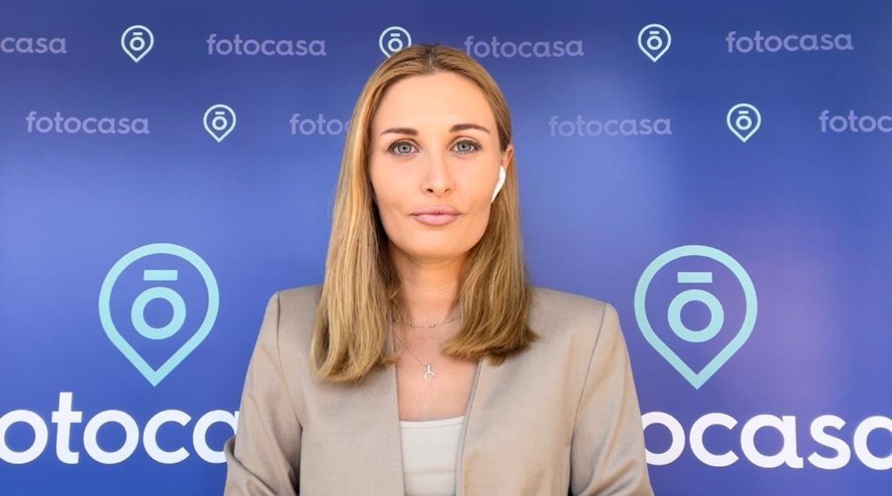

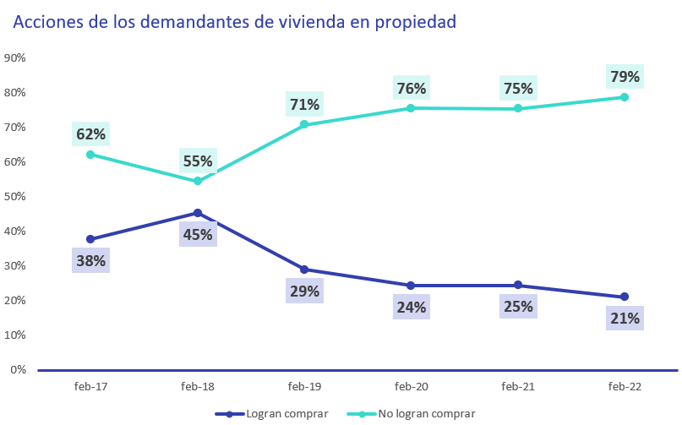

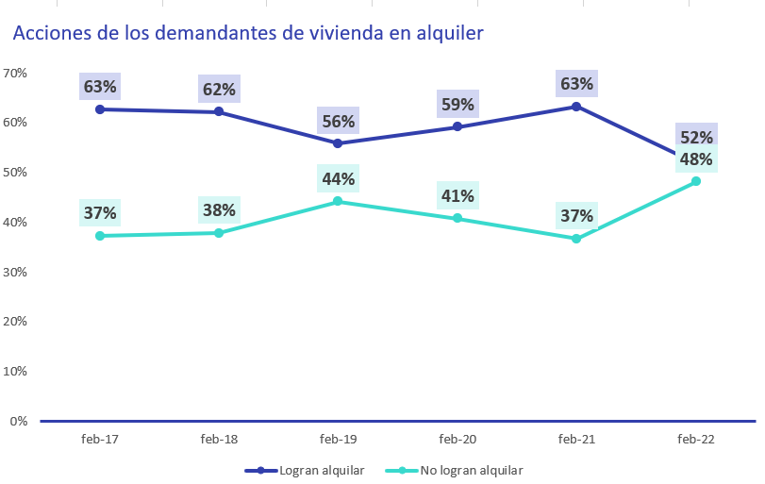

La percepción del precio: cada vez más alto

El coste de la vivienda es el condicionante principal a la hora de completar una acción de compra o de alquiler. Por eso, ese aumento de la actividad inefectiva en el mercado cobra mayor sentido cuando se ponen al lado los datos relacionados con la percepción del precio que tienen los particulares que interactúan en él.

El resultado es que la práctica totalidad de particulares considera que el precio de la vivienda ya sea de alquiler o de compra, es caro o muy caro. En el caso del arrendamiento son el 91 % de los particulares mayores de 18 años los que y en el de la compra son el 90 %. Esta percepción sobre el coste de la vivienda, aunque ya era mayoritaria, ha ido creciendo progresivamente durante el último año, tras el freno inicial que supuso la llegada de la covid-19.

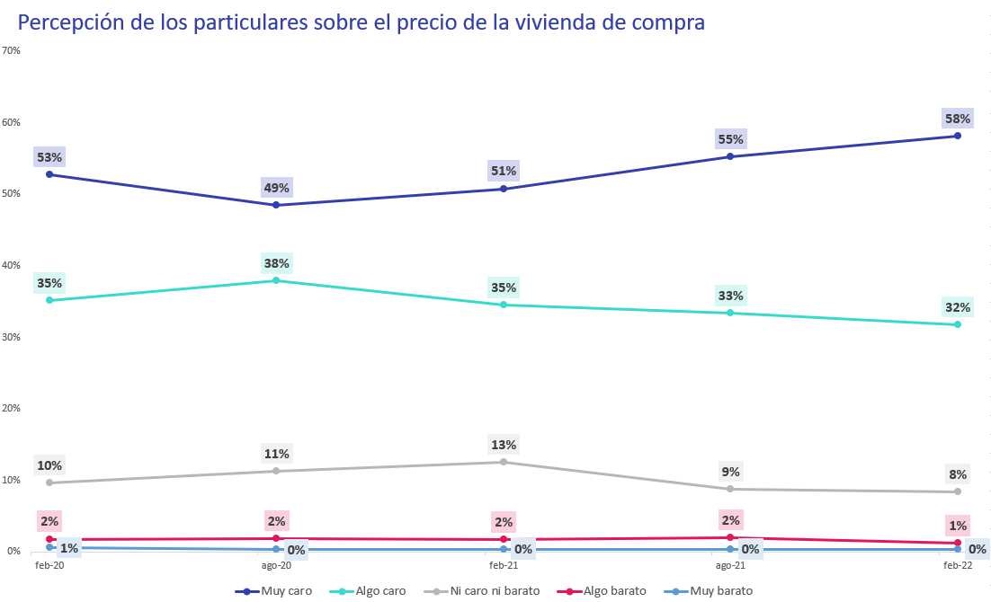

Poniendo el foco en el mercado de compra, justo antes de la pandemia, en febrero de 2020, un 53 % consideraba que el precio de la vivienda de compra era muy caro. Una sensación que decreció ligeramente con la irrupción del coronavirus: en agosto de 2020 un 49 % catalogaba el precio de la vivienda de compra como muy caro.

A partir de ahí, el crecimiento ha sido progresivo hasta superar significativamente el dato previo a la pandemia: en febrero de 2022 un 58 % de los particulares apuntaba que el precio de la vivienda de compra era muy caro frente al 51 % de febrero de 2021 o al 53 % del mismo mes de 2020.

Por lo que se refiere al alquiler, pese a que también hay una tendencia ascendente, el crecimiento es algo más moderado. Aunque, en este caso, la percepción de que el precio de los alquileres es muy caro estaba más asentada entre los particulares en periodos anteriores. Actualmente hay un 65 % que considera que la vivienda de arrendamiento es muy cara (el 64 % en agosto de 2021 y el 58 % en febrero de 2021).

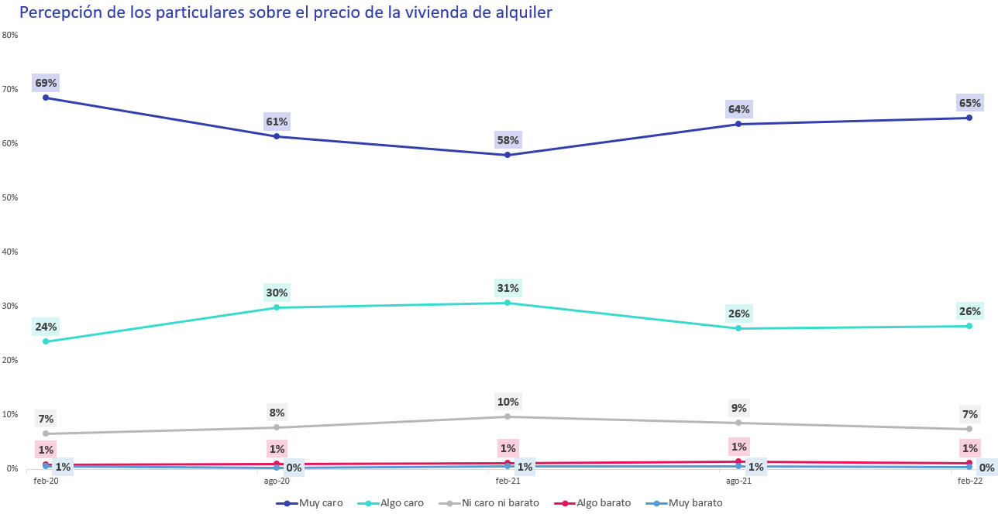

La edad condiciona la percepción sobre el precio de la vivienda

Al observar estos datos en función de la edad de los particulares, lo que vemos son dos tendencias diferenciadas dependiendo del tipo de vivienda. Por un lado, entre los jóvenes la percepción de que el coste del alquiler es muy caro es más acentuada y va decreciendo progresivamente conforme avanza la edad.

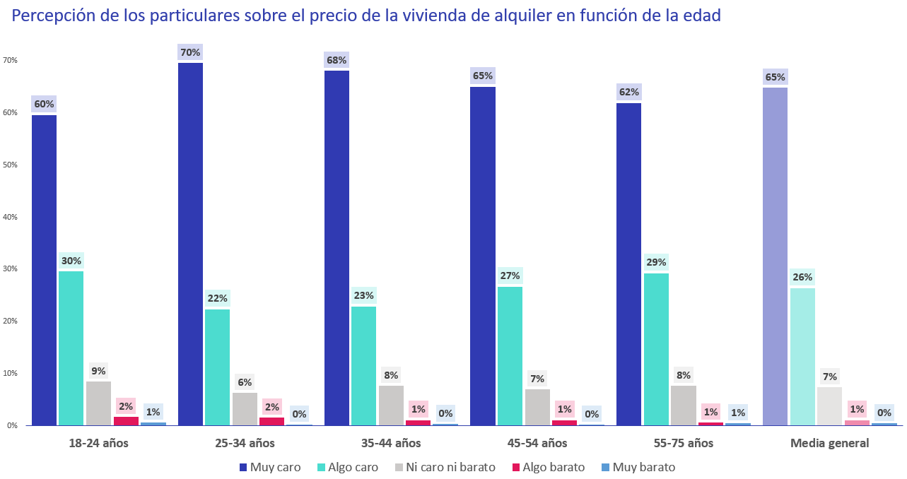

Por otro lado, en la parte de compra es en los segmentos de mediana edad (35 a 54 años), más propicios a la adquisición de una vivienda por el momento vital en el que se encuentran, donde se registra una mayor percepción de precios caros. Así, un 60 % de los particulares que tienen entre 35 y 44 años considera que los precios de las viviendas para comprar son muy caros. Un 62 % en el caso de los que comprenden los 45 y 54 años.

Sin embargo, los particulares que abarcan los 25 y los 34 años tienen una percepción algo más moderada: el 57 % piensa que el coste de la vivienda en propiedad es muy alto, un porcentaje que baja incluso al 48 % en el tramo de 18 a 24 años.

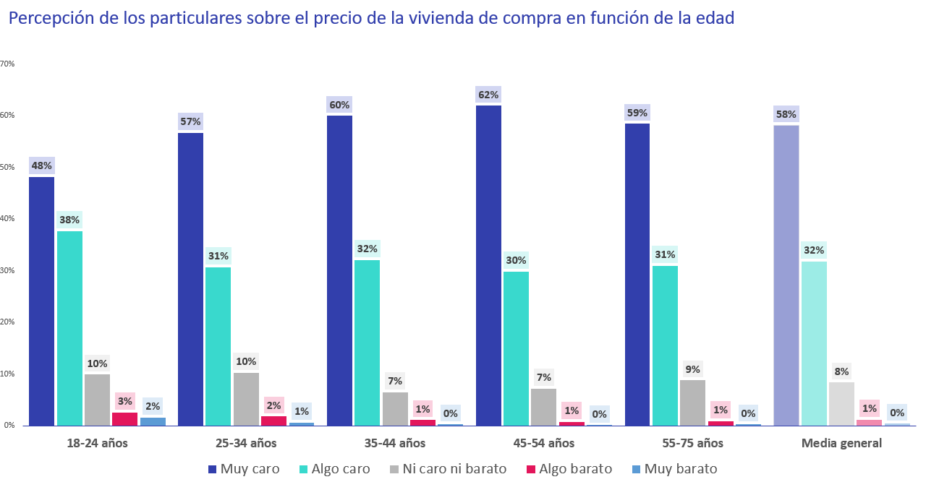

A nivel territorial, el incremento de la percepción sobre el elevado coste de la vivienda se da en todas las comunidades de manera transversal, aunque es especialmente notorio el caso de Cataluña y de Madrid.

En el mercado de compra, hay un 67 % de catalanes que califica la vivienda como muy cara (57% en febrero de 2021). En el caso de Madrid, también se produce un incremento de diez puntos porcentuales con respecto a hace un año: del 58 % que consideraba los precios de la vivienda en propiedad muy cara en febrero de 2021 se ha pasado a un 68 % en febrero de 2022.

Por lo que se refiere al alquiler, aunque se aprecia una tendencia creciente, es algo más moderada en todas las comunidades autónomas analizadas. Aun así, Cataluña y Madrid son, nuevamente, las que presentan una mayor subida relacionada con la percepción de precios.

En Cataluña, un 73 % califica el precio de la vivienda de alquiler como muy cara (68 % en febrero de 2021). En Madrid son un 71 % los que afirman que el coste del arrendamiento es muy caro (eran el 63 % hace un año).

Los demandantes de vivienda, más sensibles al precio

Pero, no solo la edad o el lugar de residencia influyen en la percepción del precio. La posición que se ocupa en el mercado también desempeña un papel fundamental en esta cuestión. Y, si bien es cierto que tanto oferentes como demandantes aprecian un crecimiento de los precios tras el comienzo de la pandemia, es entre los demandantes donde existe una mayor sensación de aumento.

Trasladando esta percepción a los datos, en lo referente a la vivienda en propiedad, el resultado es que un 94 % de los particulares que han comprado o intentado comprar en los últimos doce meses considera que es cara o muy cara. Esta cifra en el caso de los que han alquilado o intentado alquilar es de un 91 %. Sin embargo, entre los ofertantes, ya sea de compra o de alquiler, hay un 82 % que cataloga la vivienda de compra como cara o muy cara.

En cuanto a la vivienda de alquiler, un 95 % de quienes han alquilado o intentado alquilar considera que el precio es caro o muy caro. En el caso de los inquilinos (entendiendo como tales a los que han alquilado o intentado alquilar) son el 94 %. En el lado opuesto, un 84 % de los vendedores y un 80 % de los arrendadores tiene la percepción de que los alquileres son elevados o muy elevados.

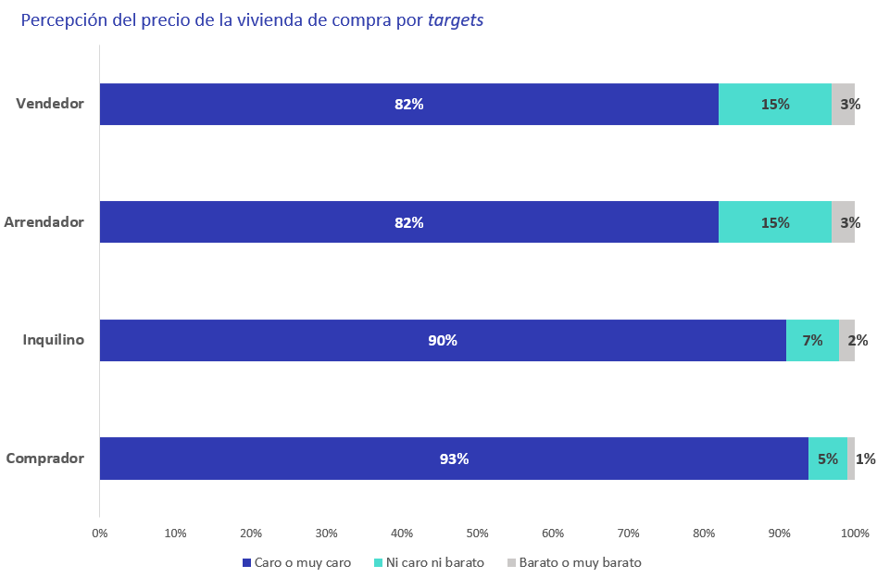
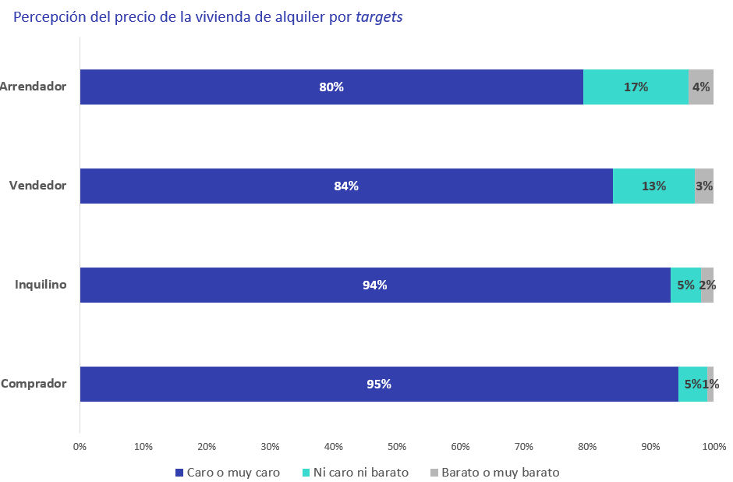

Sobre Fotocasa
Portal inmobiliario que cuenta con inmuebles de segunda mano, promociones de obra nueva y viviendas de alquiler. Cada mes genera un tráfico de 34 millones de visitas (75% a través de dispositivos móviles). Mensualmente elabora el índice inmobiliario Fotocasa, un informe de referencia sobre la evolución del precio medio de la vivienda en España, tanto en venta como en alquiler. Toda nuestra información la puedes encontrar en nuestra Sala de Prensa.
Fotocasa pertenece a Adevinta, una empresa 100% especializada en Marketplaces digitales y el único “pure player” del sector a nivel mundial. Más información sobre Fotocasa.
Sobre Adevinta Spain
Adevinta Spain es una compañía líder en marketplaces digitales y una de las principales empresas del sector tecnológico del país, con más de 18 millones de usuarios al mes en sus plataformas de los sectores inmobiliario (Fotocasa y habitaclia), empleo (InfoJobs), motor (coches.net y motos.net) y compraventa de artículos de segunda mano (Milanuncios).
Los negocios de Adevinta han evolucionado del papel al online a lo largo de más de 40 años de trayectoria en España, convirtiéndose en referentes de Internet. La sede de la compañía está en Barcelona y cuenta con una plantilla de 1.200 personas comprometidas con fomentar un cambio positivo en el mundo a través de tecnología innovadora, otorgando una nueva oportunidad a quienes la están buscando y dando a las cosas una segunda vida.
Adevinta tiene presencia mundial en 14 países. El conjunto de sus plataformas locales recibe un promedio de 3.000 millones de visitas cada mes.
Más información en adevinta.es

Llorente y Cuenca Departamento Comunicación Fotocasa
Ramon Torné Anaïs López
rtorne@llorenteycuenca.com comunicacion@fotocasa.es
638 68 19 85 620 66 29 26

Fanny Merino
emerino@llorenteycuenca.com
663 35 69 75

Paula Iglesias
piglesias@llorenteycuenca.com
662 450 236

